'Й Военторг

МИНИСТЕРСТВО Ш БЛАГОУСТРОЙСТВА МОСКОВСКОЙ ОБЛАСТИ
ПРОЕКТ
БЛАГОУСТРОЙСТВА «ГЛОУБИНОЙ ПЛОЩАДИ»
г. КРАСНОЗНАМЕНСК

☆ Военторг'
www.oaovoantorg.ru
Документ создан в электронной форме. № 19Исх-3331/19.03.01 от 22.08.2019. Исполнитель:Бабичев Е.К.
Страница 4 из 13. Страница создана: 22.08.2019 12:33
Ifait Правительство
Московской области

Описание проекта
В рамках совместного с Министерством
благоустройства московской области проекта,
планируется проведение капитального ремонта
объектов АО «Военторг» и благоустройство
прилегающей территории в том числе и «Голубиной
площади» на которой располагаются данные
объекты.
В процессе проведения капитального
ремонта объектов, планируется провести ремонт
фасадов и внутренних помещений, в соответствии
современными требованиями переделяемыми к
торговым центрам, в целях создания благоприятных
условий в интересах жителей города для отдыха,
досуга и совершения покупок.
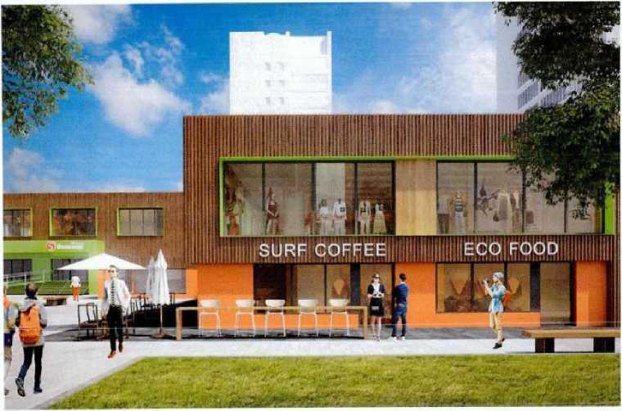
Документ создан в электронной форме. № 19Исх-3331/19.03.01 от 22.08.2019. Исполнитель:Бабичев Е.К.
Страница 5 из 13. Страница создана: 22.08.2019 12:33
Ifait Правительство
Московской области

Описание расположения объектов
АДРЕСА ОБЪЕКТОВ МО, г. Краснознаменск: ул. Краснознамённая д. 17, ул. Краснознамённая д. 19, пр-кт Мира, д. 10
г. Краснознаменск
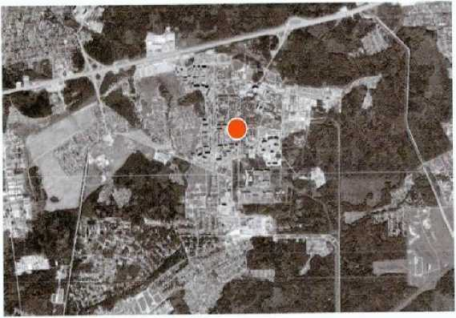
Статус города: закрытый.
Субъект права: АО «Военторг-Москва». Общая площадь 3-х объектов: 4340 м².
Территория включенная в
проект благоустройства
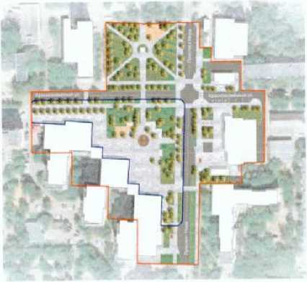
Объекты АО «Военторг»
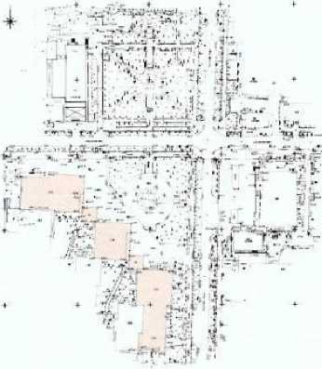
Документ создан в электронной форме. № 19Исх-3331/19.03.01 от 22.08.2019. Исполнитель:Бабичев Е.К.
Страница 6 из 13. Страница создана: 22.08.2019 12:33
Ifait Правительство
Московской области

Описание объектов
Все три объекта представляют собой двухэтажные здания, расположенные на «Голубиной площади» - одной из центральных площадей города Краснознаменск. В настоящий момент объекты планируется полностью реконструировать в двухэтажные торговые центры, придав им уникальный облик, выгодно отличающий их от имеющихся в городе.
Все объекты будут отвечать самым современным требованиям, оборудованы необходимыми инженерными системами и коммуникациями.
Состояние объектов и площади в настоящее время
ГОЛУБИНАЯ ПЛОЩАДЬ
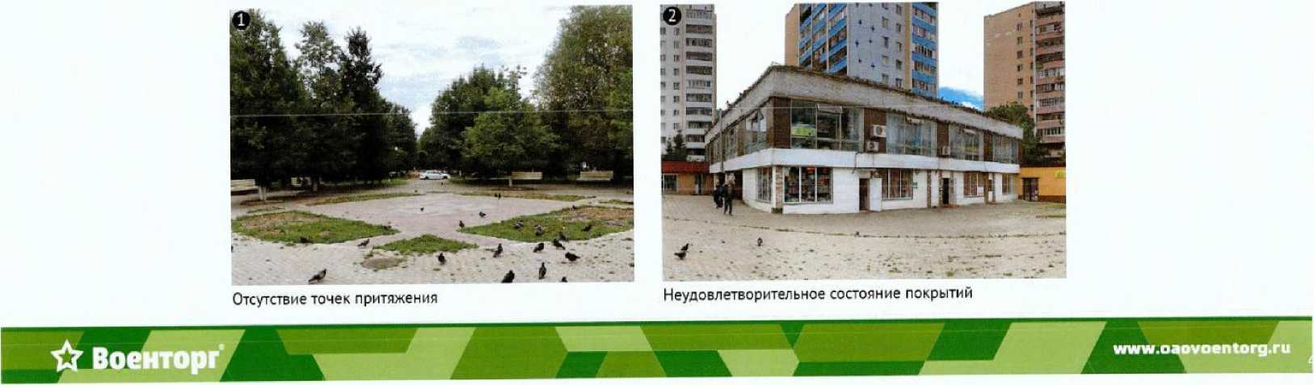
Документ создан в электронной форме. № 19Исх-3331/19.03.01 от 22.08.2019. Исполнитель:Бабичев Е.К.
Страница 7 из 13. Страница создана: 22.08.2019 12:33
Ifait Правительство
Московской области

Концепция реконструкции фасадов.

Будущий облик фасадной части объектов
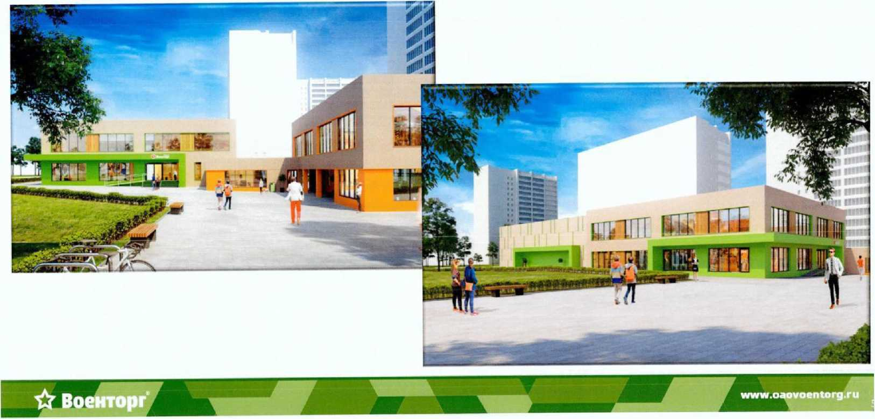
Документ создан в электронной форме. № 19Исх-3331/19.03.01 от 22.08.2019. Исполнитель:Бабичев Е.К.
Страница 8 из 13. Страница создана: 22.08.2019 12:33
Ifait Правительство
Московской области

Концепция реконструкции фасадов.

Будущий облик фасадной части объектов в ночное время
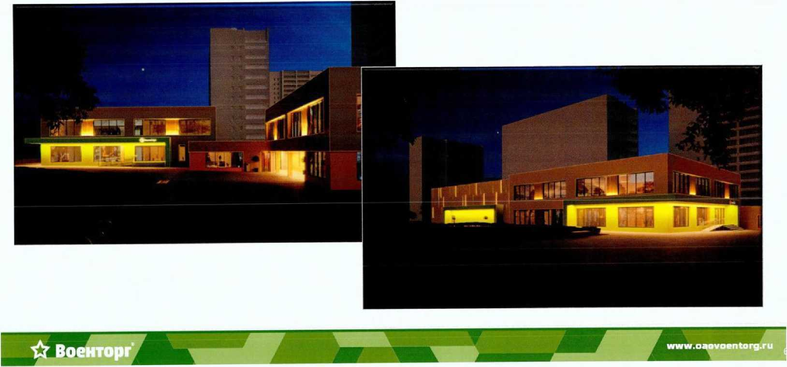
Документ создан в электронной форме. № 19Исх-3331/19.03.01 от 22.08.2019. Исполнитель:Бабичев Е.К.
Страница 9 из 13. Страница создана: 22.08.2019 12:33
Ifait Правительство
Московской области

Концепция реконструкции площади

Будущий облик «Голубиной площади»
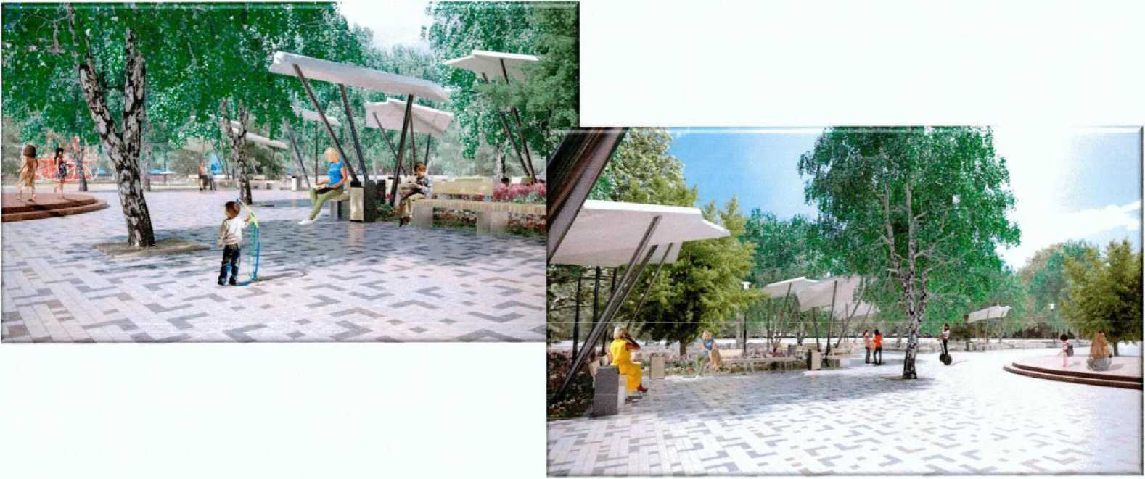
Документ создан в электронной форме. № 19Исх-3331/19.03.01 от 22.08.2019. Исполнитель:Бабичев Е.К.
Страница 10 из 13. Страница создана: 22.08.2019 12:33
Ifait Правительство
Московской области

 | Кадастровый (УСЛОВНЫЙ) номер | Мес 1 омоложение | Разрешенное использование | Катерин | Площадь  (кв.м)
1 | 50:33:0010406:186 | обл Московская, р-н Ступинский | Обслуживание жилой застройки | Земли населённых пунктов | 10 265.00
2 | 50:26:0100301:6137 | обл Московская, р-н Наро-Фоминскии. г Наро-Фоминск, ул Латышская | Обслуживание жилой застройки | Земли населённых пунктов | 2 700.00
3 | 50:16:0604096:122 | обл Московская, р-н Ногинский, рп Воровского, ул Мира | Обслуживание жилой застройки | Земли населённых пунктов | 2 100,00
4 | 50:20:0030107:799 | обл Московская, р-н Одинцовский, г Одинцово | Обслуживание жилой застройки | Земли населённых пунктов | I 775.00
5 | 50:30:0050117:491 | обл Московская, р-н Егорьевский, д Карповская | Обслуживание жилой застройки | Земли населённых пунктов | 24 200,00
Ё | 50:46:0050101:4678 | обл Московская, г 'Электросталь, ул Западная | Обслуживание жилой застройки | Земли населённых пунктов | 1 950.00
7 | 50:14:0050226:469 | обл Московская, р-н Щелковский, г Щелково | Обслуживание жилой застройки | Земли населённых пунктов | 6 505,00
8 | 50:10:0010305:5163 | М.О., г. Химки, ул. Мичурина | Обслуживание жилой застройки | Земли населённых пунктов | 3 000,00
9 | 50:17:0020234:326 | обл Московская, р-н Павлово- Посадский, рп Большие Дворы | Обслуживание жилой застройки | Земли населённых пунктов | 1 900,00
10 | 50:12:0101202:2227 | обл Московская, р-н Мытищинский, г Мытищи, ул Индустриальная | Обслуживание жилой застройки | Земли населённых пунктов | 3 000.00
11 | 50:04:0010804:377 | обл Московская, р-н Дмитровский, г Дмитров, ул Восточная | Обслуживание жилой застройки | Земли населённых пунктов | 3 120,00
12 | 50:42:0040301:16 | обл Московская, г Долгопрудный, мкр Хлебникове, ул Тимирязевская | Под размещение магазина | Земли населённых пунктов | 1 045.00
13 | 50:15:0010204:3098 | обл Московская, г Балашиха, ул Твардовского | Обслуживание жилой застройки | Земли населённых пунктов | 2 225.00
14 | 50:46:0050201:75 | обл. Московская, г. '.Электросталь, ул. Журавлева, напротив здания ГСК-34 | Для размещения объектов торговли, за исключением кзюсков. палаток, торговых павильонов, рынков и ярмарок | Земли населённых пунктов | 5 300.00
15 | 50:15 0080202:24Х | обл Московская, г Балашиха, д Пуршево. ул Новослободская | Обслуживание жилой застройки | Земли населённых пунктов | 3 000.00
16 | 50:36:0010259:25 | обл Московская, р-н Озерск и й, г О леры | Обслуживание жилой застройки | Зем ли населённых пунктов | 2 355,00
17 | 50:13:0070201:5164 | обл Московская, р-н Пушкинский, г Пушкино, ул Некрасова | Обслужи ванне жилой застройки | Земли населённых пунктов | 1 238.00
18 | 50:18:0070405:656 | Московская область. Можайский район, с.'п Кле.чентьевскос. д.  I (ерещапово | Обслуживание жилой застройки | Земли населённых пунктов | 4 000,00
19 | 50:18:0010503:503 | Московская область, г. Можайск, ул. 20 Января, вблизи д.28 | Обслуживание жилой застройки | Земли населённых пунктов | 3 400.00
20 | 50:42:0020101:1430 | обл Московская, г Долгопрудный | Обслуживание жилой застройки | Земли населённых пунктов | I 800.00
21 | 50:15:0010518:14 | обл Московская, г Балашиха, ш 'Энтузиастов | Общественное питание | Земли населённых пунктов | 1 814,00
22 | 50:22:0030401:2912 | обл Московская, р-н Люберецкий, рп Малаховка, ул Калинина | Обслуживание жилой застройки | Земли населённых пунктов | 3 000,00
23 | 50:20:0020101:5776 | обл Московская, Одинцовский p-и, р.п. Новойвановское, ул. Мичурина | Обслуживание жилой застройки | Земли населённых пунктов | 1 266.00
24 | 50:18:0030430:755 | обл Московская, р-н Можайский, д Красный Балтиец | Обслуживание жнлой застройки | Земли населённых пунктов | 5 000,00
25 | 50:23:0110116:166 | обл Московская, р-н Раменский, г Раменское, ул Дачная | Обслуживание жилой застройки | Земли населённых пунктов | 1 800.00
26 | 50:01:0030702:3497 | обл Московская, р-н Талдомский, г Талдом, ул 3. Голицыной | Обслуживание жнлой застройки | Зем ли населённых пунктов | 1 200,00
27 | 50:21:0050101:8551 | обл Московская, р-н Ленинский, п Развилка | Обслуживание жнлой застройки | Земли населённых пунктов | 1 500.00
28 | 50:13:0070103:2006 | Московская область, р-н Пушкинский, г Пушкино, ул Заводская | Обслуживание жилом застройки | Земли населённых пунктов | 2 033,00
29 | 50:26:0200101:3027 | Московская область, Наро-Фоминский район, юродское поселение Селятино, п Селят нно | Обслуживание жнлой застройки | Земли населённых пунктов | 1 300.00
30 | 50:19:0060123:396 | Московская область. Рузский район, д. Трибцово | Общественное питание | Земли населённых пунктов | 11 600.00
31 | 50:10:0060112:1496 | Московская область, г о. Химки, мкр. Сходня, ул. Мичурина | Обслуживание жилой застройки | Земли населённых пунктов | I 100.00
32 | 50:38:0071307:1166 | Московская область, городской округ Зарайск. Кар и пс кое шоссе | Магазины | Земли населённых пунктов | 2 122.00
33 | 50:28:0010105:600 | Московская область, г. Домодедово, мкр. Северный, ул. Набережная | Предпринимательство | Земли населённых пунктов | 700,00
Документ создан в электронной форме. № 19Исх-3331/19.03.01 от 22.08.2019. Исполнитель:Бабичев Е.К. правительство
Страница 11 из 13. Страница создана: 22.08.2019 12:33 московской области

№ | Наименование | Адрес | Реестровый номер
1 | Здание экспериментального профилактория | М.О., г.Дмитров, ул.Минина, д.47 | 01040016-000012
2 | Здание магазина | М.О., г.Орехово-Зуево. Малодубенское шоссе, д.8 | 00000000-019315
3 | Здание | г.Москва, поселение Краснопахорское, д.Красная Пахра, д.36 | 00000000-002722
4 | 11омещение в здании гражданского назначения | М.О., г.Озеры, ул.Ленина, д.1, пом.7 | 01570001-000443
5 | Нежилое помещение | М.О., г.Дзержинский. ул.Угрешская, д.20, пом. 1005 | 01570001-000344
6 | Нежилое помещение | М.О., г.Химки, микрорайон Сходня, ул.Октябрьская, д.36 | 01590019-000029
7 | Здание клуба с библиотекой | М.О., г.Зарайск, пос.Завода стройматериалов, д.24 | 00000000-002788
8 | Встроенное помещение в пристройке IV | М.О., г.Бапашиха, микрорайон Гагарина, д. 10 | 00000000-003919
9 | Здание производственно-хозяйственного назначения | М.О., г.Мытнщи, Ярославское шоссе, д.27 | 01120025-000101
10 | Часть здания - нежилое помещение | М.О., г.Королев, пр.Матросова, д.5, пом.1 | 00000000-052657
И | Нежилое помещение | М.О., г. Королев, ул. Строителей, д. 4, пом. II | 00000000-052921
12 | Нежилое помещение 1 н | М.О., р-н Солнечногорский, дп Поварово, мкр Поваровка, 13, помЛн | 00000000-053116
13 | Нежилое помещение | М.О., г Электросталь, ул Журавлева, 9, пом.поз.33 | 00000000-054675
14 | Здание "столовая, клуб" | М.О., Павлово-Посадский р-н, пос.Болыпие Дворы, ул.Маяковского, д. 126 | 00000000-002789
Документ создан в электронной форме. № 19Исх-3331/19.03.01 от 22.08.2019. Исполнитель:Бабичев Е.К. правительство
Страница 12 из 13. Страница создана: 22.08.2019 12:33 московской области

Лист согласования к документу № 19Исх-3331/19.03.01 от 22.08.2019
Инициатор согласования: Бабичев Е.К. Главный аналитик отдела по работе с оптовой торговлей управления развития торговли
Согласование инициировано: 22.08.2019 12:34
